**МБДОУ "Детский сад № 2"Изюминка"**

по проекту в старшей группе

Конспект НОД по конструирование из бумаги

**«Голубь мира»**

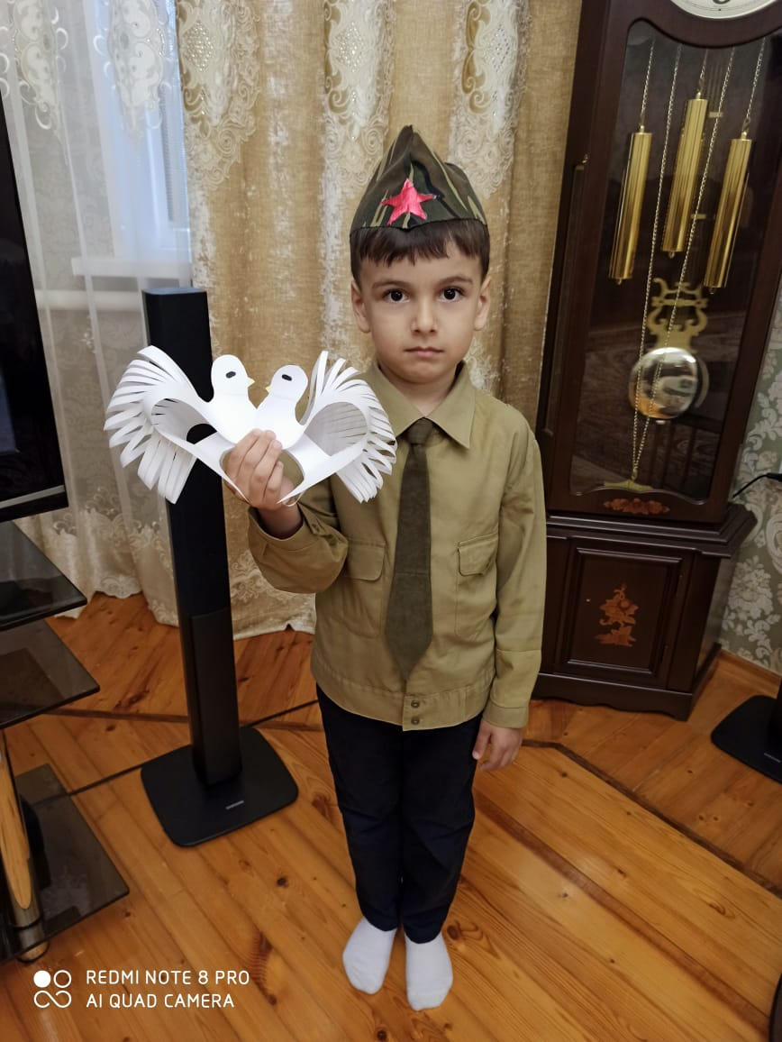

**Воспитатели : Эстенгерова М.А.**

**Джанмагомедова Ф.С.**

**май**

**Конспект НОД по конструирование из бумаги «Голубь мира»**

Задачи: Учить создавать образ голубя (обводить по лекало, делать надрез, вставлять крылья).

Закрепить умение складывать бумагу гармошкой

Воспитывать аккуратность, интерес к поделкам из бумаги.

**Предварительная работа**: Рассматривание голубей на прогулке, слушание песни Муз. Исаака Дунаевского, сл. Михаила Матусовского «Летите, голуби, летите…»

Беседа о мирной жизни народов разных стран. Рассматривание изображений голубя в произведениях искусства- в графике и народно- прикладном искусстве.

**Мотивация** –экскурсия к памятнику и мемориалу героев ВОВ. Запуск голубей мира.

**Материалы**: Белый картон, лекала, ножницы, клей, цветные восковые мелки, простой карандаш. Фонограмма песни «Летите, голуби…»

**Ход:**Воспитатель читает стих М. Матусовского

Летите, голуби, летите

Для вас нигде преграды нет.

Несите, голуби, несите

Народам мира наш привет.

Пусть над землею ветер стонет,

Пусть в черных тучах небосвод,

В пути вас коршун не догонит,

С пути вас буря не собьет.

Во имя счастья и свободы

На ваш стремительный полет.

Летите, голуби, летите

В лучах зари и в грозной мгле,

Зовите, голуби, зовите

К труду и миру на земле.

Летите, голуби, вперед.

Глядят с надеждою народы

Почему голубя называют птицей мира? Ответы детей.

Ребята, мы с вами скоро пойдем к памятнику погибшим героям ВОВ, и нам необходимо запустить голубей. Поможете, мне сделать?

Показываю, как изготовлять голубей.

Берем белый картон, на него накладываем лекало. Лекало нужно прижимать крепко к бумаге, чтобы не двигалось, затем обводить простым карандашом. Получается голубь. Теперь мы по контуру вырезаем голубя. Затем разукрашиваем его. Раскрашиваем клюв, перья на хвосте и обводим весь контур, чтобы он ярче смотрелся. Голубь есть, а крыльев нет. Из чего будем делать крылья. Выслушиваю предложения детей. Показываю легкий способ изготовления крыльев. Складываем оставшуюся половину листа гармошкой. В голубе на теле прорезаем линию и вставляем крылья. Чтобы крылья были пушистыми склеиваем их вместе на верху. Вот и готов наш голубь мира.

**Физкультминутка**: походим важно, как голуби, -ходят высоко поднимая голову и ноги помашем крыльями- делают взмахи руками.

Поклюем зернышки- наклоняются и пальчиками ударяют о пол.

Потанцуем – кружатся, размахивая руками.

Садимся за столы. Напоминаю о правилах безопасной работы с ножницами.

**Работа детей.**

**Включаю фонограмму песни**.

Рассматривание работ. Кого делали? Как обводили лекало? Как вырезали? Почему голуби получились разные? (разрисовали по-своему). Для чего мы их делали?

**Итог** воспитателя:

